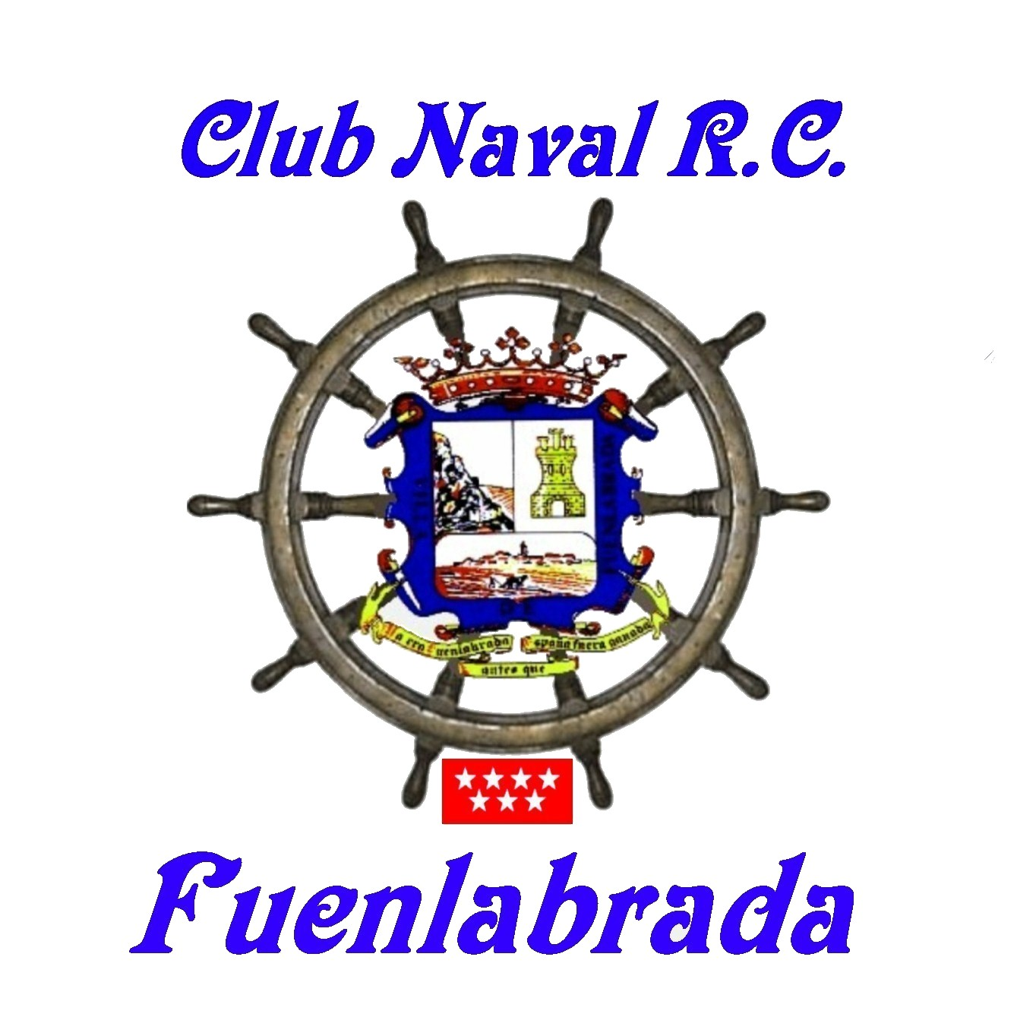
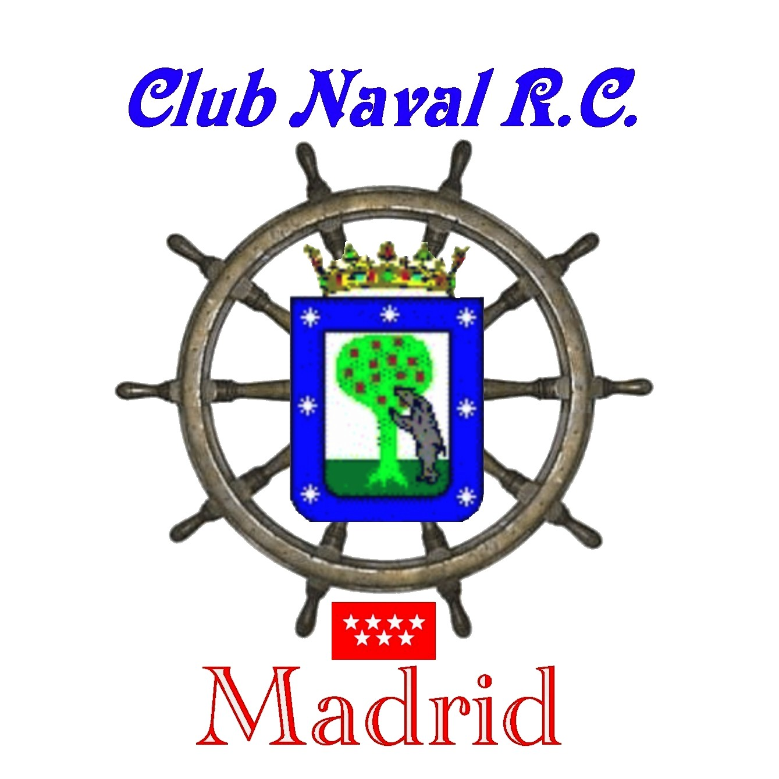
PESQUERO
DEL CANTABRICO

Bonitero

Los barcos que navegan en cantábrico o en el atlántico tienen diferentes formas. Su estructura superior también es peculiar pues a la vez que pescan deben de ir seleccionando las capturas por tamaño en los sitios seleccionados en cubierta.

Este modelo a radio control esta realizado en madera y tiene luces de cubierta y navegación

DATOS TÉCNICOS:

MOTORIZACION: 1 motor de 400 con reductora
ALIMENTACION: 1 batería de 6V 5amp
ESLORA: 690 mm.
MANGA: 160 mm.
ALTURA: 370 mm.

CONSTRUCTOR Y PROPIETARIO: D. Joaquín Martínez Hernández.

